Studien- und Studienverlaufsbescheinigung, Rückmeldung
English Version: Certificate of study, confirmation of periods of study, reregistration

Auch hilfreich
- Kontaktdaten und Anschriften in HISinOne erfassen, ändern und verwalten
In diesem Artikel erfahren Sie, wie Sie in HISinOne
- Ihre Studien- und Studienverlaufsbescheinigungen finden und herunterladen können
- die Rückmeldung zum nächsten Semester selbst durchführen können
Wichtig: Zu allen weiteren Themen und Fragen, z.B. Namensänderungen, wenden Sie sich bitte an das Studierendensekretariat.

Studien-, Studienverlaufs- und Immatrikulationsbescheinigung
 | Bitte beachten Sie, für den Aufruf des Studienservices müssen Sie sich in HISinOne in der Rolle „Studieren“ befinden.  Studienbescheinigungen und Studienverlaufsbescheinigungen können auch für vergangene (eingeschriebene) Semester selbst erstellt werden. Dies gilt für Bescheinigungen ab dem Sommersemester 2008 (inklusive). Ältere Studienbescheinigungen sind weiterhin nur direkt im Service Center Studium erhältlich.
 | Neben der Studienbescheinigung / Studienverlaufsbescheinigung steht eine reine Immatrikulationsbescheinigung zum Selbstausdruck bereit. Die Immatrikulationsbescheinigung dient allein zum Nachweis der Immatrikulation (d.h. sie weist keine Informationen zum Studiengang oder der Fachsemesterzahl aus) und beinhaltet auch einen Abschnitt der u.a. für Stammkarten des ÖPNV sowie die Berechtigungskarte der Deutschen Bahn AG.
Bitte beachten Sie, mit dem Campus Management - HISinOne erstellte Bescheinigungen mit einer Verifikationsnummer können unter https://campus.uni-freiburg.de/verify verifiziert werden.
Bescheinigungen, die vor 2017 über das Campus Management - LSF erstellt wurden und zur Verifikation auf „verwaltung.uni-freiburg.de“ verweisen, können seit dem 30.06.2022 nicht mehr selbst geprüft werden.
Wenden Sie sich bei Fragen bitte an die zuständige Sachbearbeitung im Studierendensekretariat des Service Center Studium https://www.studium.uni-freiburg.de/de/studierendenservices/studierendensekretariat.
- Startseite | Mein Studium | Studienservice und dort der Reiter: „Bescheinigungen und Berichte“. Klicken Sie dann auf „Allgemein“.
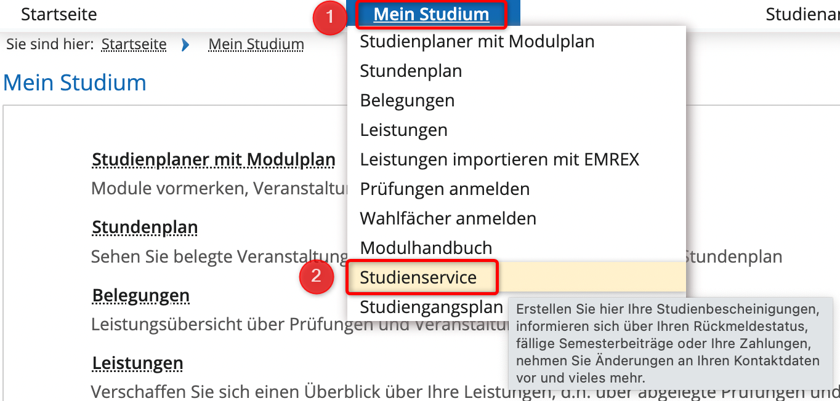
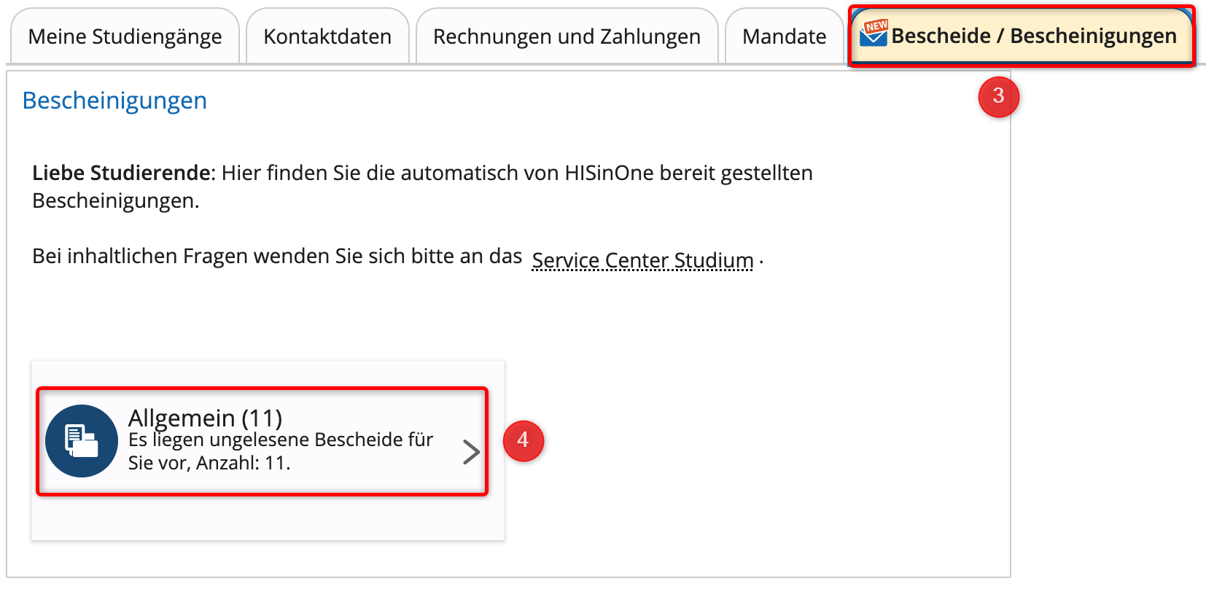
- Mit einem Klick auf das Drucker-Symbol erstellen Sie erstmalig eine Bescheinigung. Mit einem Klick auf das Lupe-Symbol können Sie die Bescheinigung immer wieder anfordern und herunterladen oder ausdrucken.
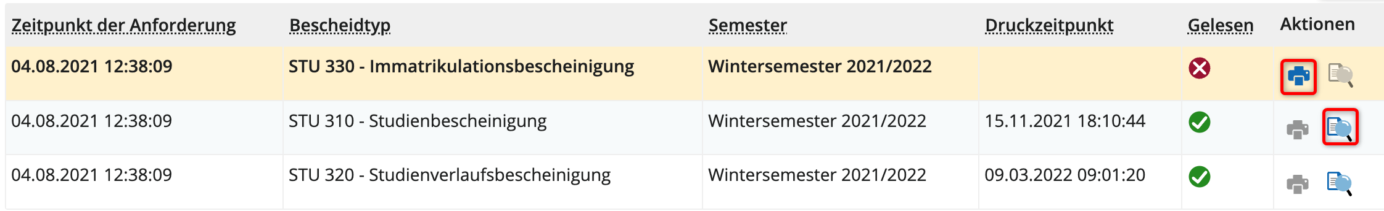
- Wenn Sie nur Bescheinigungen eines bestimmten Semesters anfordern/ausdrucken möchten, können Sie mit einem Klick das Dropdown-Menü aufrufen und das entsprechende Semester auswählen.
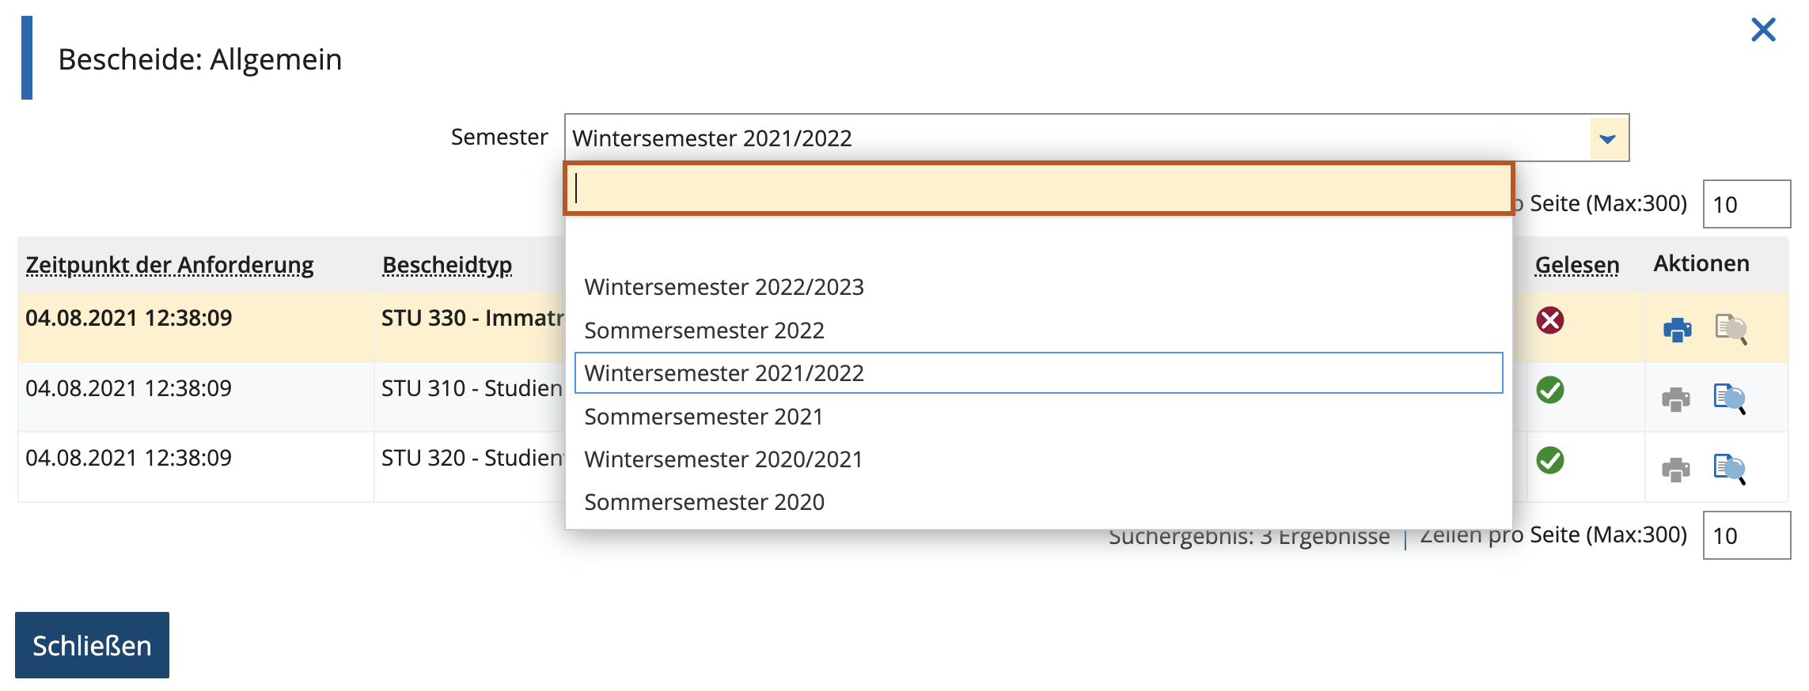

Rückmeldung
Die Online-Rückmeldung zum Sommersemester erfolgt im Zeitraum 15. Januar bis 15. Februar.
Die Online-Rückmeldung zum Wintersemester erfolgt im Zeitraum 1. Juni bis 15. August.
- In den jeweiligen Zeiträumen können Sie sich unter 'Mein Studium' → 'Studienservice' → rückmelden. Klicken Sie dafür auf 'Rückmeldung'.
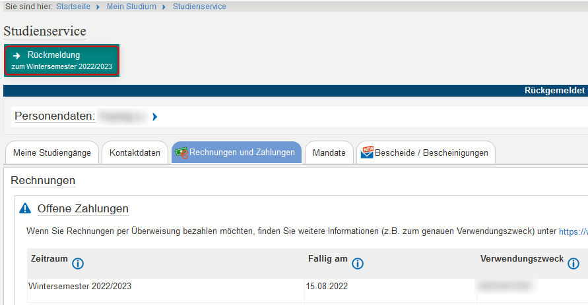
- Um die fälligen Rückmeldegebühren zu bezahlen, richten Sie zuerst ein Lastschriftauftrag/ Mandat ein. Klicken Sie dazu 'Bezahlen'.
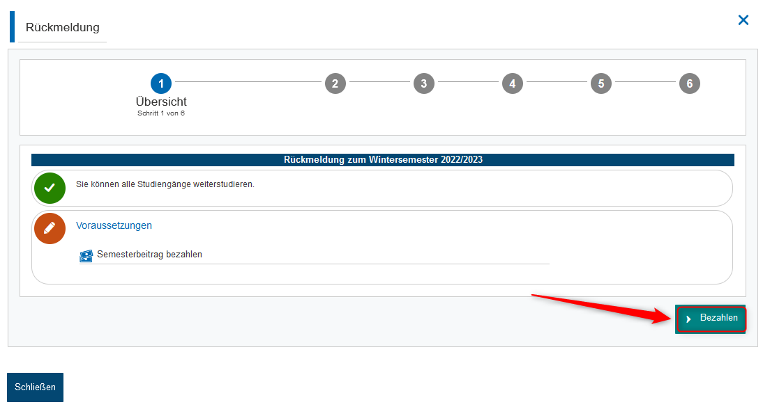
- Anschließend tragen Sie Ihre Kontodaten ein und bestätigen mit 'Mandat anlegen'.
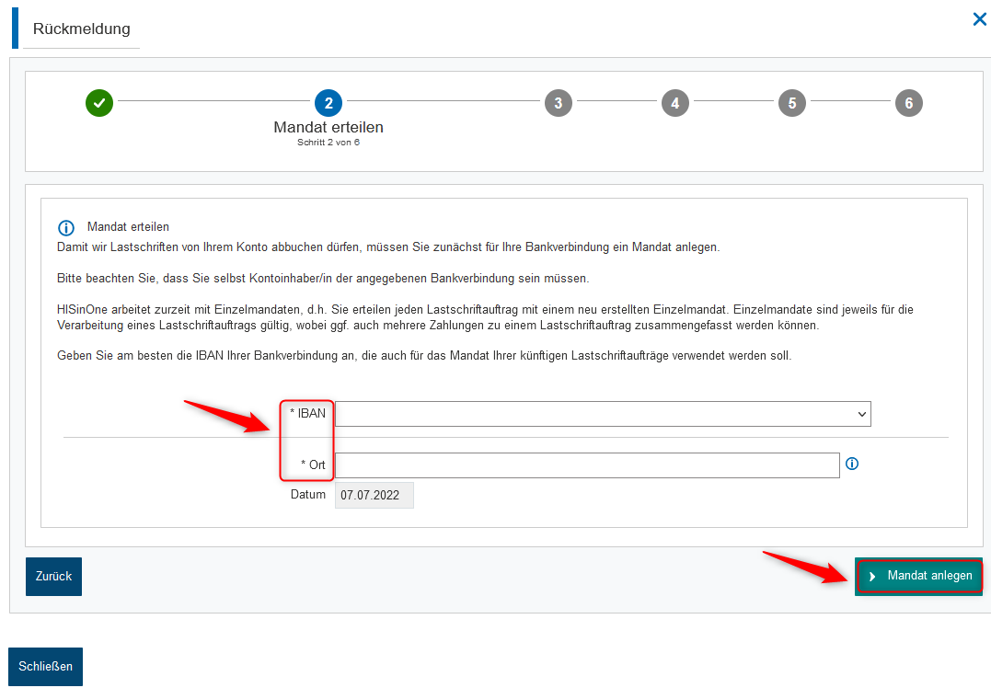
- Wählen Sie die Rechnungen aus, die Sie bezahlen möchten. Klicken Sie dann auf 'Weiter'.
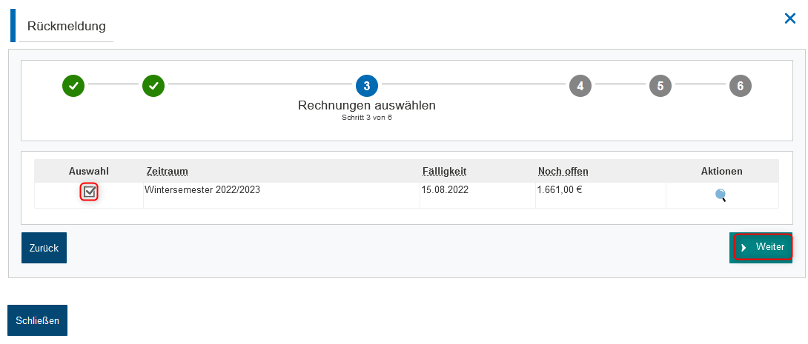}
- Bestätigen Sie die Vorankündigung und klicken Sie dann auf 'Weiter'.
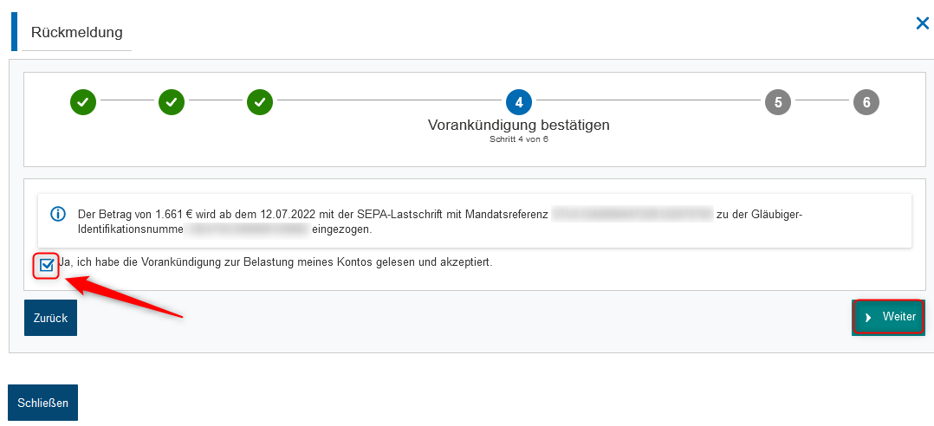
- Anschließend erscheint eine Meldung, mit der Sie sich direkt zurückmelden können. Bestätigen Sie dazu mit 'Jetzt rückmelden'.
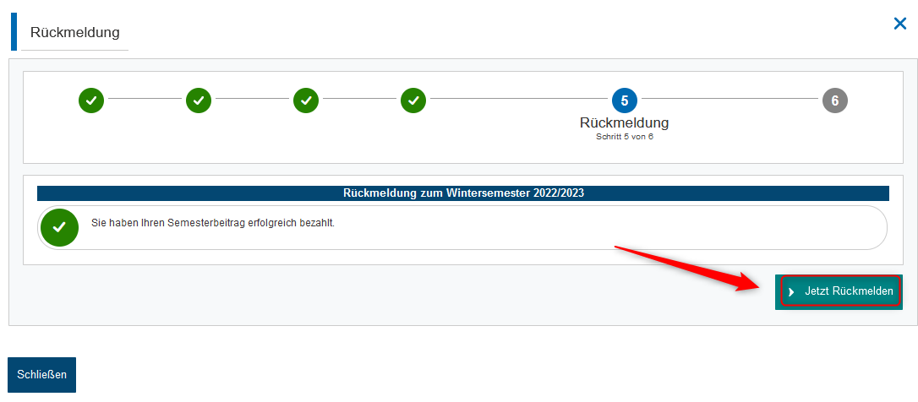
- Wenn Sie sich zu einem späteren Zeitpunkt rückmelden wollen, können Sie das auf der Seite 'Mein Studium' → 'Studienservice' mit einem Klick auf 'Rückmeldung zum Wintersemester 2022/2023'.
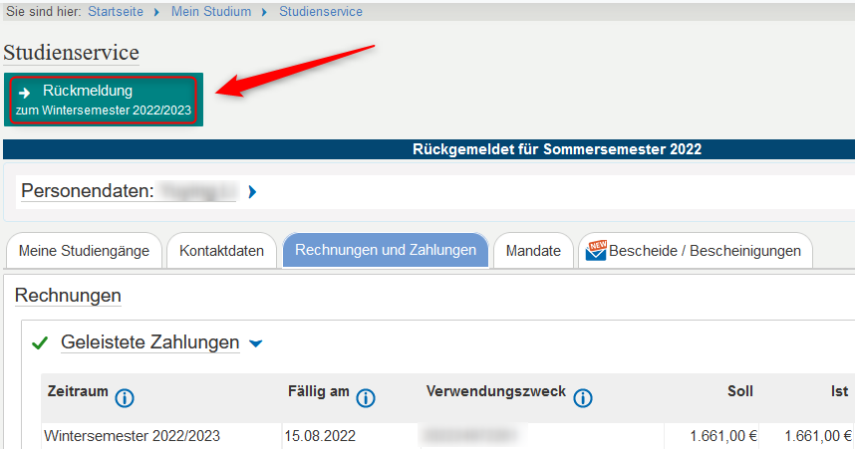
- Ist die Rückmeldung erfolgreich, erhalten Sie eine Bestätigung.
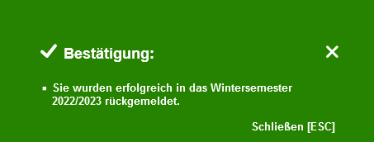
- Alternativ können Sie den Beitrag auch auf das Konto der Universitätskasse überweisen. Ausführliche Informationen dazu unter: Service Center Studium

iTAN
Hinweis: iTANs werden nicht mehr benötigt.

